MEMORIA DEL PROYECTO

Análisis Exploratorio de Datos
¿Hay factores que determinan el éxito en los Óscar?

Películas y premios en Hollywood 1980-2019

The Bridge-Bootcamp Data Science
Abril 2026

Naia Merino

Índice
1. Introducción y motivación del proyecto 2
2. Punto de partida 2
3. Fuentes de datos y proceso de selección 2
3.1 Datasets descartados o complementarios 3
3.2 Datasets empleados 3
TMDB + IMDB merged (Kaggle) 3
3.3 Dataset de nominaciones — The Oscar Award (Kaggle) 3
3.4 Dataset de nombres — IMDB name.basics (IMDB) 3
4. Preparación y limpieza de datos 3
4.1 Preprocesamiento previo en Power Query 3
4.2 Limpieza del dataset de películas en Python 4
4.3 Preparación del dataset de Oscars 4
4.4 Cruce de datasets y dataset final 4
4.5 Preparación del dataset de actores (Bonus Track) 4
5. Análisis exploratorio 5
5.1 Correlación P entre variables 5
5.2 Presupuesto, recaudación, nominaciones y valoraciones 5
5.3 Análisis por género cinematográfico 6
5.4 Análisis de las películas triunfadoras en los Óscar 7
5.5 Análisis de edad en ganadores — Sesgos de género (Bonus Track) 7
6. Técnicas y herramientas utilizadas 8
6.1 Lenguaje y librerías 8
6.2 Técnicas de análisis aplicadas 8
7. Dificultades encontradas 8
8. Conclusiones 8

1. Introducción y motivación del proyecto
Este proyecto nace de una inquietud mía ¿es posible contrastar con datos la presión estética que sufren las mujeres en la industria cinematográfica y audiovisual?. Intentando traducirlo a datos factibles de encontrar se me ocurrió intentar comprobar si las actrices son nominadas y premiadas a edades más tempranas que sus compañeros masculinos. En sí mismo se quedaba un poco escaso, pero al profundizar en los datasets disponibles, la idea original fue mutando hacia un análisis más completo: cómo se relacionan las nominaciones con el éxito comercial de las películas, su valoración por parte del público, con el género cinematográfico... En definitiva, que factores se asocian a ser reconocido por la Academia de Hollywood.
El periodo de estudio comprende desde 1980 hasta 2019. La acotación temporal es debida a que el análisis exploratorio inicial mostro que antes de 1980 hay pocas películas distribuidas a lo largo de muchos años que podrían distorsionar los resultados, y que a partir de 2020 la cobertura también es menor (entiendo que en parte por el impacto del COVID). El resultado es una muestra representativa de cuatro décadas de cine.
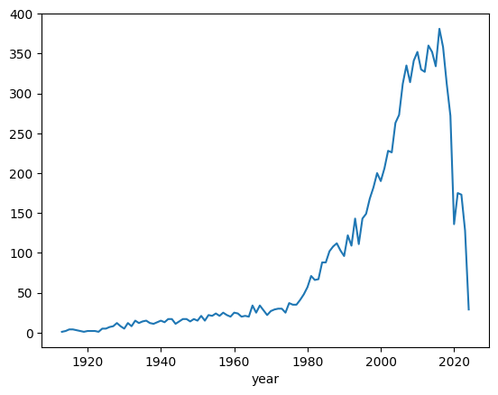
Fig. 1 - Número de películas por año

2. Punto de partida
Antes de comenzar el análisis exploratorio, se planteó el estudio desde una perspectiva abierta, orientada a entender cómo distintos factores pueden influir en el reconocimiento por parte de la Academia. En particular, y teniendo también en cuenta los datos disponibles se buscó analizar el impacto de distintos factores:
- ¿Tienen las películas con mayor presupuesto más probabilidades de ser nominadas a los Oscars?
- ¿Influye la valoración del público reciben en un mayor número de nominaciones?
- ¿Son las películas nominadas al Óscar más rentables?
- ¿Existen géneros cinematográficos que más favorecidos en los Oscars en comparación con su peso real en la industria?
- Y cambiando el punto de vista del análisis, si estudiamos a las películas más triunfadoras en los Óscar ¿encontramos algún patrón?
Por otra parte, he querido mantener la hipótesis que originó el tema de este EDA, la he llamado la hipótesis Bonus Track.
¿Se observa una diferencia de edad entre actrices y actores ganadores del Óscar?

3. Fuentes de datos y proceso de selección
La búsqueda de datasets fue en sí mismo uno de los primeros retos del proyecto. El objetivo era encontrar datasets complementarios sobre cine que abarcasen el máximo rango temporal posible y que pudiesen cruzarse entre sí. Se exploraron varias opciones:

3.1 Datasets descartados o complementarios
Se exploraron inicialmente los siguientes datasets:
- TMDB 5000 Movies: 4.800 filas, datos en formato diccionario dentro de las columnas que requerirían procesamiento adicional. Cobertura hasta 2017. Descartado por tamaño insuficiente.
- Box Office Mojo (Mojo_budget_update): 3.243 filas, datos de recaudación de 1990 a 2020. Descartado por cobertura temporal escasa (finalmente fue la cobertura del estudio, pero inicialmente me pareció corta)
- TMDB All Movies (más de 1 millón de filas): descartado por contener datos claramente erróneos (películas con fecha de estreno en 2069) y requerir limpieza extensiva.
- El merge de TMDB 5000 con Mojo resultaba insuficiente en número de registros

3.2 Datasets empleados

TMDB + IMDB merged (Kaggle)
He empleado el dataset combinado de The Movie Database (TMDB) e Internet Movie Database (IMDB) obtenido de Kaggle, con 436.401 filas y 28 columnas. Fue el que inicialmente mejor cubría las necesidades del proyecto: amplia cobertura temporal, datos económicos (presupuesto y recaudación), valoraciones de ambas plataformas, metadatos de género, director y reparto, e identificador imdb_id que permitía el cruce con el dataset de Oscars.
Es relevante destacar que, aunque a primera vista parecía muy limpio, el proceso de limpieza reveló problemas que se detallan en la sección siguiente y que una vez solucionados limitó mucho el número de entradas del dataset.

3.3 Dataset de nominaciones — The Oscar Award (Kaggle)
Dataset con el histórico completo de nominaciones y premios Oscar desde la primera edición hasta 2020, con información de ceremonia, año, categoría, clase (Acting, Directing, Writing...), nominado, identificador de película en formato IMDB (FilmId) y resultado (Winner). El campo FilmId permitía el cruce directo con el dataset de películas.

3.4 Dataset de nombres — IMDB name.basics (IMDB)
Dataset de IMDB con información biográfica de personas de la industria del cine, incluyendo el campo nconst (identificador único equivalente al NomineeId del dataset de Oscars) y el año de nacimiento (birthYear). Utilizado exclusivamente para el análisis de edad en el Bonus Track.

4. Preparación y limpieza de datos
Esta fase fue con diferencia la más costosa en tiempo a pesar de que inicialmente parecía un dataset limpio.

4.1 Preprocesamiento previo en Power Query
Antes de importar el dataset en Python, se realizaron algunas transformaciones con Power Query:
- Extracción de géneros, actores y otros campos que venían en una única celda como listas concatenadas.
- Eliminación de columnas irrelevantes para el análisis.
- Extracción de géneros cinematográficos y conservar únicamente el género principal de cada película.
- Eliminación de entradas con género nulo

4.2 Limpieza del dataset de películas en Python
- Ceros en budget y revenue. El dataset codificaba los valores desconocidos como 0 en lugar de NaN. Puesto que eran categorías claves para el análisis se eliminaron las entradas correspondientes.
- Se eliminaron películas con presupuesto menor de 10.000 dólares y/o recaudación menor de 5.000 dólares por considerar datos muy poco probables.
- Detección de valores erróneos en vote_average: esta columna de TMDB presentaba una mezcla de escalas incompatible, con valores entre 1 y 8.700, que la hacían inutilizable. Se descarto en favor de averageRating de IMDB, que resulto más consistente (escala 0-100).
- Cálculo del ROI: se creó una columna derivada como revenue / budget.

4.3 Preparación del dataset de Oscars
- Eliminación de categorías sin FilmId (sin asociarse a ninguna película). En total se eliminaron más de 700 nominaciones sin FilmId en el rango 1980-2019 correspondientes a premios técnicos y honoríficos que no están vinculados a películas concretas sino a personas o trayectorias.
- Extracción del año de la columna Year, que en algunos casos venia en formato '1927/28'. Se tomaron los 4 primeros caracteres.
- Tratamiento de la columna Winner: originalmente era de tipo object con valores True y nulos cuando no había ganado. Sustituir los nulos por False y convertir a booleano.
- Finalmente, para poder fusionarlo con el dataset de películas se creó se creó un nuevo dataframe agrupando por película (FilmId) con el número total de nominaciones y premios por película.

4.4 Cruce de datasets y dataset final
El cruce entre el dataset de películas y el de nominaciones se realizó por el campo imdb_id. De las aproximadamente 2.200 películas nominadas en el periodo 1980-2019, solo 1.095 tenían correspondencia en el dataset de películas. La pérdida (aproximadamente el 50%) es debida principalmente a las limpiezas aplicadas previamente por la eliminación de registros sin datos económicos completos.
El dataset final de trabajo contiene aproximadamente 8.300 películas, de las cuales 1.095 tienen al menos una nominación al Oscar en el periodo estudiado.
Posteriormente, para simplificar los cálculos y visualizaciones se creó una columna adicional de nominada, siendo True si tenía alguna nominación y False si no. Ha sido el factor principal de comparación más que el número de nominaciones o los premios en sí.

4.5 Preparación del dataset de actores (Bonus Track)
Se realizaron las siguientes modificaciones
- Filtrado de la clase Acting del dataset de Oscars.
- Merge con name.basics de IMDB usando NomineeIds / nconst como clave.
- Valores nulos ( '\N') en birthYear: detectados e introducidos manualmente para los tres casos afectados.
- Creación de la columna “Age”, siendo la edad en el momento de la nominación: Age = Year - birthYear.
- Creación de la variable gender a partir de los primeros 7 caracteres de CanonicalCategory: ACTRESS -> F, ACTOR -> M.

5. Análisis exploratorio

5.1 Correlación P entre variables
Con el fin de tener una primera visión de la correlación entre las variables numéricas se calculó una matriz de correlación de Pearson sobre las variables numéricas del dataset. Los hallazgos principales fueron una correlación fuerte entre presupuesto y recaudación (0.76); la correlación esperada entre nominaciones y premios (0.77); correlación moderada pero significativa entre valoración media y nominaciones (0.31); y ROI con correlación prácticamente nula con todas las demás variables.
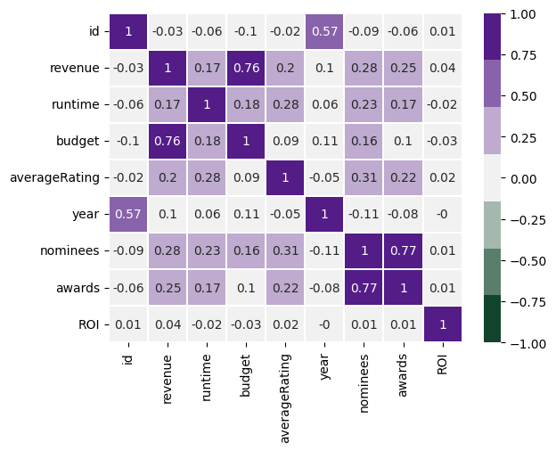
Fig. 2 Mapa de calor variables numéricas

5.2 Presupuesto, recaudación, nominaciones y valoraciones
¿Existe relación entre presupuesto y probabilidades de ser nominadas a los Oscars? ¿son más rentables? ¿Coinciden premios y crítica? Se utilizaron scatter plots con escala logarítmica para visualizar la relación entre las diferentes variables: presupuesto, recaudación, valoraciones y películas nominadas.
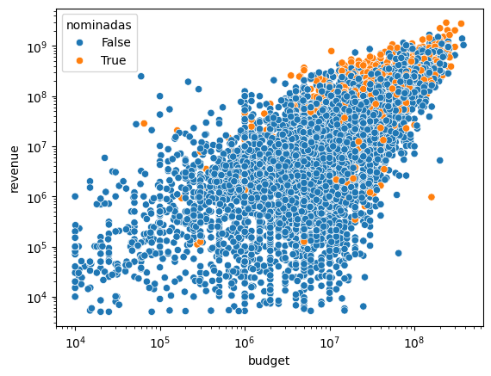
Fig. 3 - Relación presupuesto, recaudación y nominaciones
Las películas nominadas se concentran en la zona de mayor presupuesto y recaudación, aunque la relación no es determinista, hay nominadas con presupuesto bajo y alta recaudación. Se observa también que hay cierta correlación entre presupuesto y recaudación: las películas más caras tienden a recaudar más.
Es destacable la diferencia de valoración media (12 puntos) entre películas nominadas (~75) y no nominadas (~63). Se obtuvo un p-value de aproximadamente 0 por lo que el resultado se puede considerar estadísticamente significativo.
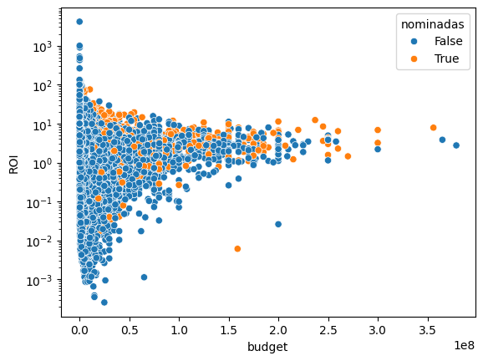
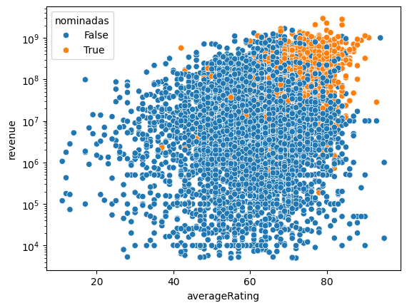
Por otra parte, en lo que se refiere a la rentabilidad, el ROI no correlaciona con las nominaciones, el scatter plot ROI vs presupuesto no muestra patrones que diferencien nominadas de no nominadas.
Fig. 4 Relación entre recaudación, valoraciones y nominaciones
Fig. 5 Relación entre presupuesto, recaudación y nominaciones

5.3 Análisis por género cinematográfico
Se analizó tanto el volumen de películas por género como la tasa de nominación (porcentaje de películas de cada género que recibe al menos una nominación). Resultados destacables:
- Drama es el género dominante tanto en volumen (23% del dataset) como en tasa de nominación (22.7%).
- Horror tiene la tasa de nominación más baja (1.5%) pero el ROI medio más alto (16.6x). Es el género más rentable pero el menos premiado.
- Comedy representa el 22% del dataset pero tiene una tasa de nominación de solo el 8%, muy por debajo de la media general.
- History tiene la mayor tasa de nominación (25.5%) aunque al haber tan pocas películas de ese género en el dataset el dato no puede considerarse estadísticamente muy relevante.
Se analizó también el ROI por genero comparando películas nominadas vs no nominadas. En la mayoría de los géneros las nominadas tienen ROI similar o ligeramente superior a las no nominadas. Llama la atención Documentary, donde las nominadas tienen un ROI medio de ~85 frente a ~9 de las no nominadas, aunque con alta dispersión por el bajo número de casos.
En el otro extremo está Horror donde las películas no nominadas son más rentables que las que sí. Aunque la incertidumbre es muy alta por la variabilidad de los casos. Hay varios outliers con rentabilidades altísimas.

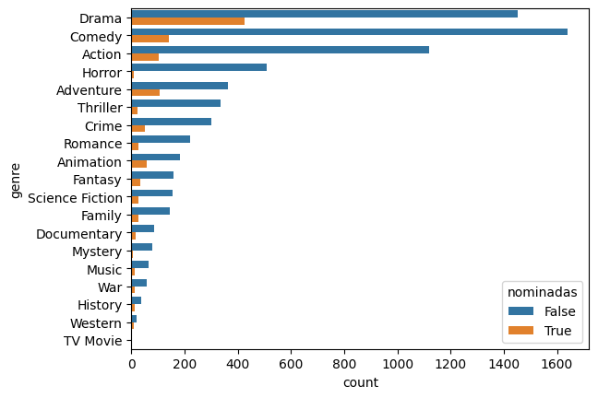
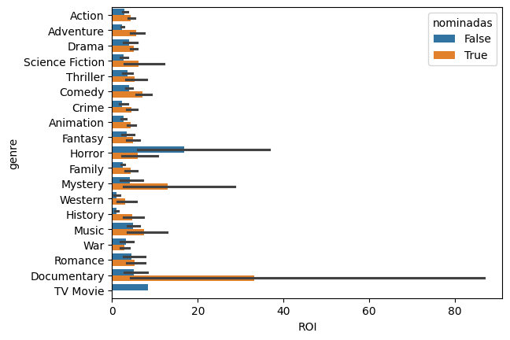
5.4 Análisis de las películas triunfadoras en los Óscar
Fig. 6 - Número de películas nominadas vs no nominadas por género
Fig. 7 - ROI por género
Se identificaron 90 películas con 3 o más premios Oscar en el periodo estudiado (27 con 5 o más). La comparación con el resto del dataset reveló diferencias muy significativas: presupuesto medio el doble (50M vs 26M), recaudación media casi 5 veces mayor (342M vs 71M), ROI medio el doble (9.15 vs 4.58), y una diferencia de 16 puntos en valoración media (79 vs 63) y también en la duración media de las películas ( En cuanto a género cinematográfico, el 50% de los grandes ganadores son dramas frente al 23% del resto de las películas; Comedy cae del 22% al 9%; Horror prácticamente desaparece.

5.5 Análisis de edad en ganadores — Sesgos de género (Bonus Track)
Finalmente se realizó un análisis de las edades de actores y actrices ganadores de Óscar y este revelo una diferencia estadísticamente significativa (test t de Student, p-value = 7.5 x 10^-10). Las actrices ganan el Oscar con una media de 38 años, frente a los 47 de sus compañeros masculinos. El 75% de las actrices ganadoras tiene menos de 45 años, mientras que ese umbral sube a 53 en los actores.
El análisis temporal por décadas mostró que la brecha es consistente a lo largo de todo el periodo aunque sin una tendencia clara de convergencia. La muestra por década (unos 40 ganadores) es insuficiente para extraer conclusiones sólidas sobre la evolución temporal.
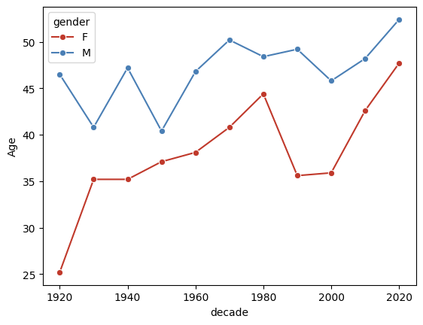
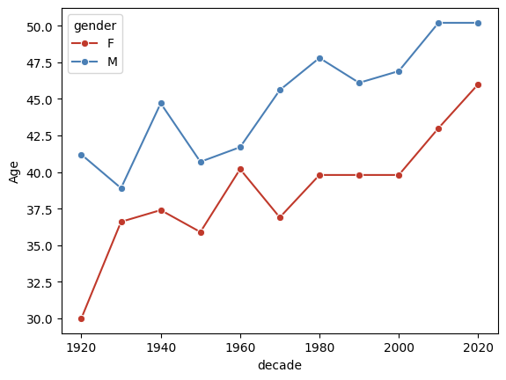
Por ello se realizó el mismo análisis incluyendo los nominados (no solo los ganadores) para ver si el patrón se mantenía con más datos y aunque hay alguna diferencia las conclusiones fundamentales se mantienen: la brecha es consistente a lo largo de las décadas y puede apreciarse hay una tendencia al alza en las edades de las mujeres.
Fig. 8 - Evolución temporal de la edad de los premiados por género
Fig. 9 - Evolución temporal de la edad de los nominados por género

6. Técnicas y herramientas utilizadas

6.1 Lenguaje y librerías
- Python como lenguaje principal.
- pandas: manipulación y transformación de datos (groupby, merge, agg, fillna, astype, map, apply, lambda, select_dtypes, value_counts, nlargest, sort_values, isin, notna, replace).
- numpy: operaciones numéricas y calculo de KDE.
- scipy.stats: tests estadísticos (t-test de Student para comparación de medias entre grupos independientes).
- seaborn y matplotlib: visualizaciones estáticas (heatmap, scatterplot, boxplot, violinplot, countplot, barplot, kdeplot, histplot, lineplot, subplots).
- plotly express y graph_objects: visualizaciones para la presentación (scatter, bar, line, box, KDE con Scatter+fill).
- wordcloud: nube de palabras con tamaño proporcional al número de premios para los grandes ganadores.

6.2 Técnicas de análisis aplicadas
- Análisis descriptivo: medidas de tendencia central y dispersión mediante describe(), value_counts() y groupby + agg.
- Correlación de Pearson: matriz de correlación con mapa de calor.
- Contraste de hipótesis: test t de Student para comparar medias entre grupos independientes.
- Estimación de densidad kernel (KDE): para visualizar y comparar distribuciones de edad.
- Segmentación: comparación sistemática de subgrupos (nominadas vs no nominadas, grandes ganadoras vs resto, actores vs actrices, ganadores vs nominados).

7. Dificultades encontradas
- Selección de tema: encontrar un tema con temática interesante para explorar a nivel personal y que además dispusiera de datos necesarios.
- Selección del dataset: encontrar datasets de cine con buena cobertura temporal, datos económicos y posibilidad de cruce con nominaciones Oscar fue el primer reto del proyecto.
- Ceros en lugar de nulos en budget y revenue: el dataset codificaba la ausencia de datos económicos como 0 en vez de NaN, lo que requirió inspección manual para detectarlo. Adicionalmente había valores inconsistentes por muy bajos por lo que hubo que definir umbrales de limpieza.
- Pérdida de datos en el cruce: solo el 50% de las películas nominadas tenía correspondencia en el dataset de películas, principalmente por las limpiezas de datos económicos. Esta limitación condiciona la representatividad del análisis.
- Interpretación correcta de los datos obtenidos.

8. Conclusiones
El análisis exploratorio ha permitido identificar varios factores que se asocian al reconocimiento por parte de la Academia.
En términos generales, las películas nominadas presentan mayores niveles de presupuesto y recaudación que las no nominadas, lo que sugiere una relación entre éxito comercial y probabilidad de obtener reconocimiento, aunque sin carácter determinista.
La valoración del público también muestra una diferencia clara, con una brecha aproximada de 12 puntos a favor de las películas nominadas, estadísticamente significativa. Esto indica que la recepción por parte de la audiencia es un factor relevante en las nominaciones.
Sin embargo, al analizar la rentabilidad (ROI), no se observa una relación clara con las nominaciones. A nivel agregado, el ROI no presenta correlación significativa con el reconocimiento en los Oscars, y las diferencias entre películas nominadas y no nominadas son, en general, reducidas o inconsistentes según el género.
Por otro lado, el análisis por género evidencia desequilibrios entre la representación en la industria y en los Óscar. Géneros como Drama o History están sobrerrepresentados en las nominaciones, mientras que otros como Horror o Comedy presentan una presencia significativamente menor en relación con su peso en la muestra analizada.
El análisis de las películas más premiadas refuerza estos patrones, mostrando que tienden a concentrar mayor presupuesto, recaudación y valoración media.
Finalmente, en relación con la hipótesis extra, se observa una diferencia significativa en la edad de los ganadores: las actrices obtienen el premio a edades más tempranas que los actores, con una brecha media de 9 años, consistente a lo largo del periodo analizado.
Como líneas de trabajo futuro,
- Consolidar y ampliar la base de datos para disponer de una base de datos más consistente. Incorporar datos de recaudaciones y presupuestos faltantes a la escala temporal inicial (por ejemplo a través de la API de Mojo)
- Incluir otros factores en el análisis tales como reparto, dirección, duración de la película, productora o fecha de estreno. Incluso por distintos países o tipos de premios si se dispusiera de información.
- Profundizar más en la hipótesis del impacto de género incluyendo datos adicionales y otros análisis. Algunos ejemplos podrían ser analizar las edades de protagonistas masculinos y femeninos y sus recaudaciones, analizar la relación entre tiempo en pantalla o longitud de diálogo y edad, analizar las diferencias entre las películas dirigidas y/o escritas por hombres y mujeres: presupuestos, recaudación, si presentan personajes protagonistas con mayor diversidad de género y edad, cruzar test de bechdel con datos de recaudación, incluir factores de diversidad corporal o racial, datos de redes sociales…
- Visualización. Desarrollar un soporte visual atractivo en el que poder mostrar los datos online: web o dashboard de Power BI

